REQUERIMENTO ____ 2022

A vereadora que a esta subscreve, no uso das prerrogativas e atribuições que lhe são conferidas pela Lei Orgânica do Município de Sete Lagoas e pelo Regimento Interno desta casa legislativa, requer, com o devido respeito, ouvida a casa e após os trâmites regimentais, na pessoa do Exmo. Sr. Duílio de Castro, chefe do poder executivo municipal, SEJA INCLUÍDO NO CRONOGRAMA DE EXECUÇÕES DA SECRETARIA DE OBRAS (SETOR DE ILUMINAÇÃO PÚBLICA) A SUBSTITUIÇÃO DAS LÂMPADAS VS POR LÂMPADAS LED DA RUA VIÇOSA, BAIRRO SÃO JOÃO.

JUSTIFICATIVA

Melhorar a iluminação do referido logradouro, além de contribuir para maior economia do município com os custos do serviço.

Sete Lagoas, 11 de julho de 2022.

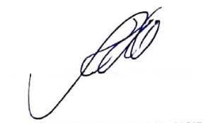
Silvia Regina
Vereadora (PSC)

